લૉગિન અને ડાઉનલોડ કેવી રીતે કરવું

* સૌપ્રથમ વેબસાઇડ ખોલવી.

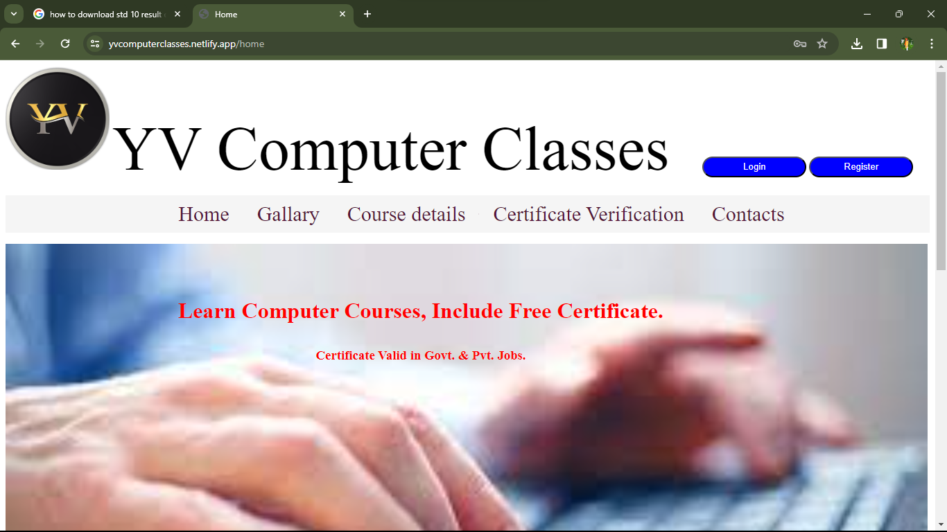

* પછી લૉગિન બટન પર ક્લિક કરવું.

Login બટન પર ક્લિક કરવું



* પોતાની લૉગિન વિગતો નાખો.

User Name મા પોતાનું નામ લખવું.

નીચેની નોંધ વાંચવી.

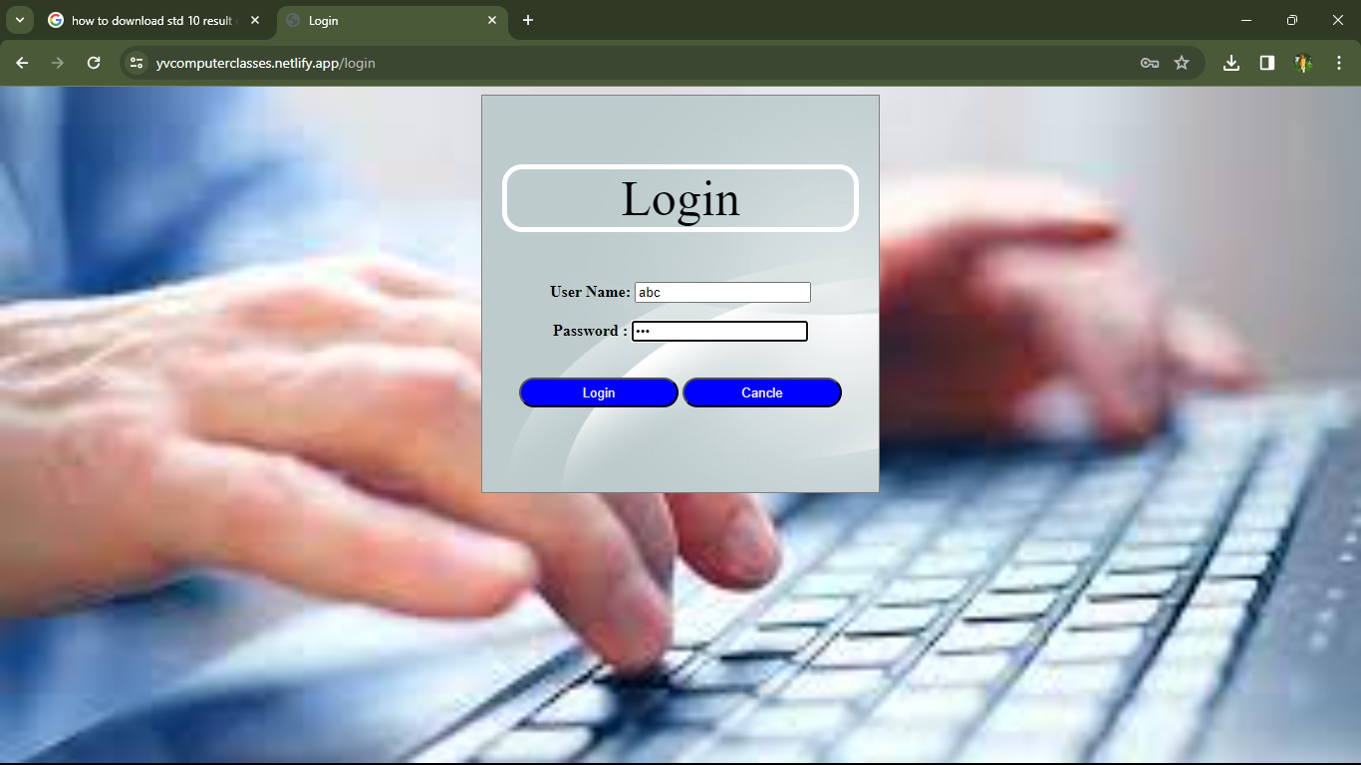

પછી છેલ્લે Login બટન પર ક્લિક કરવું.

Password મા જે તમને

આપવામા આવ્યું છે તે લખવું.

નીચેની નોંધ વાંચવી

* + નોધ:
    - **User Name** મા પોતાનું નામ લખ્યા પછી જગ્યા છોડવી નઇ.
    - **Password** લખ્યા પછી જગ્યા છોડવી નઇ.

Downlod બટન પર ક્લિક કરો.

* લૉગિન કર્યા પછી Downlod પર ક્લિક કરવું.

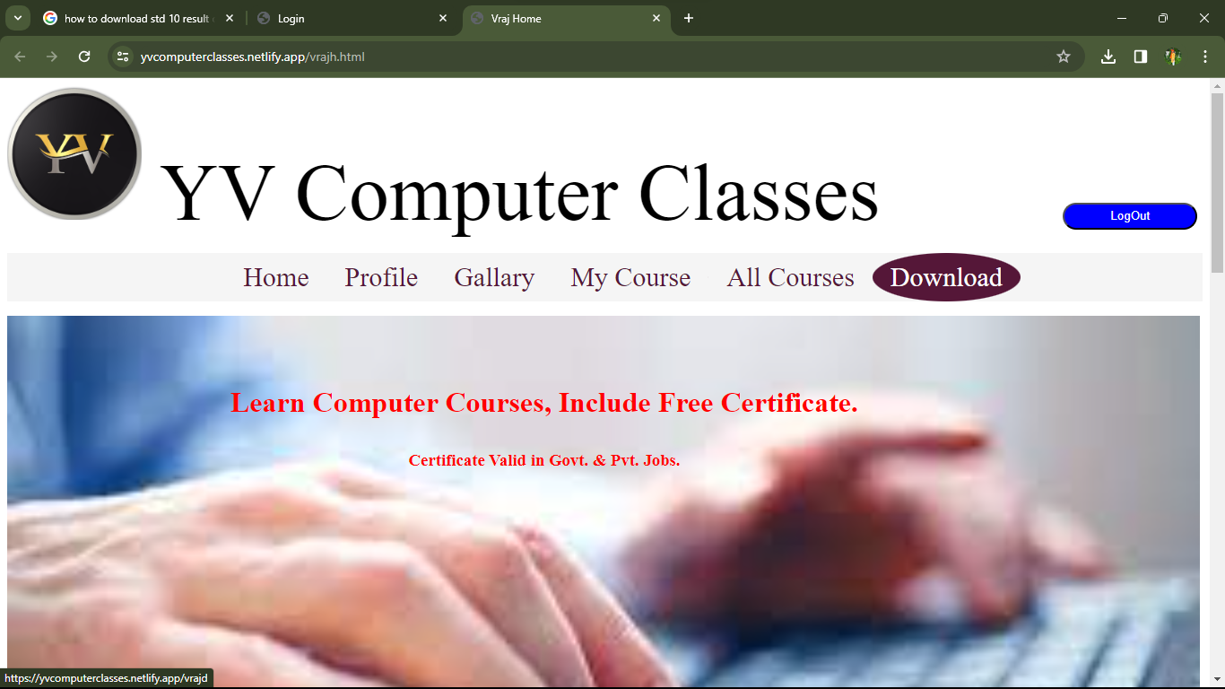

* ત્યાર બાદ Downlod પેજ ખૂલી જસે પછી જે કોઈ પણ ડોકયુમેંટ Downlod કરવું હોય તેની બાજુ વાળું Downlod બટન દબાવવું.

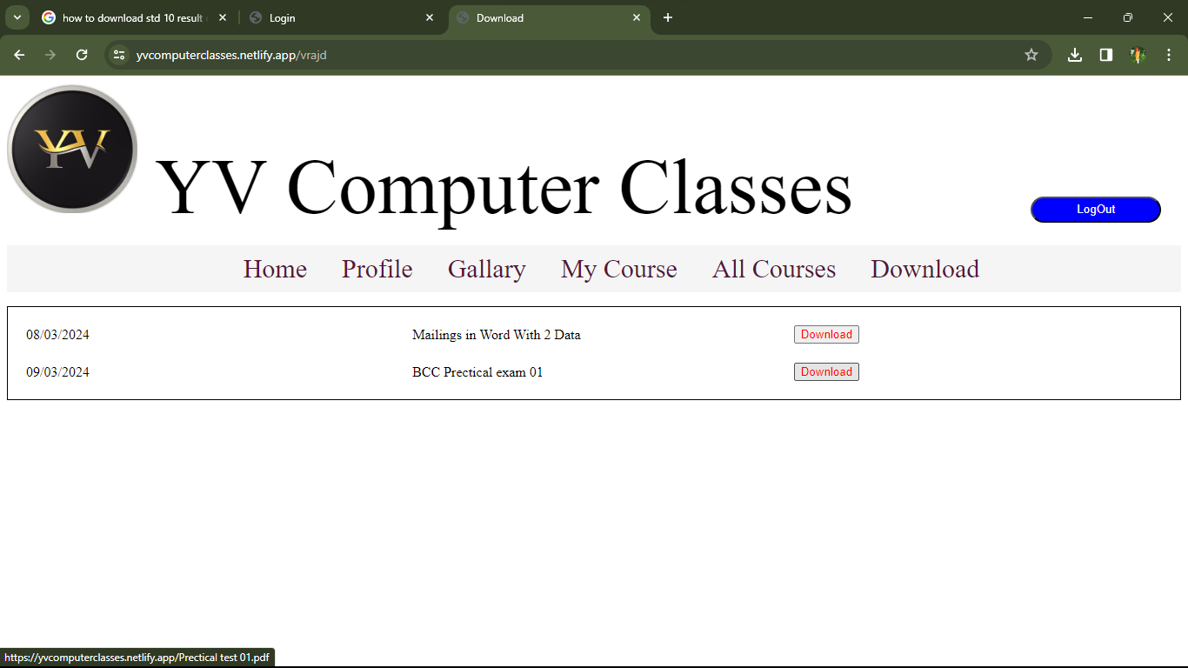

Downlod બટન પર ક્લિક કરો.

* ડોકયુમેંટ Downlod થઈ જસે.
* જો હજુ પણ કોઈ સમસ્યા થાય તો (9714768895/ 9428028446) આપેલ નંબર નો સંપર્ક કારવો.